**LAPORAN KERJA PRAKTIK INDUSTRI**

**CV. BUANA CREATIVE**

(**Front-End Web Reservasi Hotel**)



KERJA PRAKTIK INDUSTRI

Laporan Ini Disusun Untuk Memenuhi Persyaratan

Mata Kuliah Kerja Praktik Industri

Pada Program Studi D IV Teknik Informatika

**Oleh :**

**Nama : Yuri Mahendra**

**NIM : 17090005**

**POLITEKNIK HARAPAN BERSAMA TEGAL**

**2019**

**HALAMAN PENGESAHAN**

**LAPORAN KERJA PRAKTIK INDUSTRI**

**CV. BUANA CREATIVE**

(***Front-End Web Reservasi* Hotel**)

Laporan Ini Disusun Untuk Memenuhi Persyaratan

Mata Kuliah Kerja Praktik Industri

Pada Program Studi D IV Teknik Informatika

Oleh :

Nama : Yuri Mahendra

NIM : 17090005

Tegal, 20 Desember 2019

|  |  |
| --- | --- |
| Dosen Pembimbing,  Muhammad Fikri Hidayatullah, S.T., M.Kom  NIPY.09.016.307 | Pembimbing Kerja Praktik Industri Instansi  WhatsApp Image 2019-12-13 at 12.53.58  Asmawati Septiana, S.Kom |

|  |
| --- |
| Mengetahui,  Ketua Program Studi D IV Teknik Informatika  Ginanjar Wirosasmito, M.Kom  NIPY.10.007.32 |

**KATA PENGANTAR**

Dengan memanjatkan puji syukur kehadirat Allah SWT, Tuhan Yang Maha Pengasih dan Maha Penyayang yang telah melimpahkan segala rahmat, hidayah dan inayah-Nya hingga terselesaikannya laporan Kerja Praktik Industri dengan judul “LAPORAN KERJA PRAKTIK INDUSTRI CV. BUANA CREATIVE (*Front-End Web Reservasi* Hotel)”.

Kerja Praktik Industri merupakan suatu kewajiban yang harus dilaksanakan untuk memenuhi salah satu syarat dalam mengambil mata kuliah Tugas Akhir pada program Studi D IV Teknik Informatika Politeknik Harapan Bersama.

Pada Kesempatan ini, tak lupa penulis mengucapkan terimakasih yang sebesar-besarnya kepada :

1. Bapak Mc. Chambali, B.Eng., E.E., M.Kom selaku Direktur Politeknik Harapan Bersama Tegal.
2. Bapak Ginanjar Wirosasmito, M.Kom selaku Ketua Program Studi D IV Teknik Informatika Politeknik Harapan Bersama.
3. Bapak Muhammad Fikri Hidayatullah, S.T., M.Kom selaku dosen pembimbing Kerja Praktik Industri.
4. Bapak Dimas Damar Buana, S.Kom selaku Pimpinan CV. Buana Creative
5. Ibu Asmawati Septiana, S.Kom selaku Pembimbing Lapangan CV. Buana Creative.
6. Semua pihak yang telah mendukung, membantu penyelesaian laporan Kerja Praktik Industri ini.

Semoga laporan Kerja Praktik Industri ini dapat memberikan sumbangan untuk pengembangan ilmu pengetahuan dan teknologi.

Tegal, 20 Desember 2019

|  |  |
| --- | --- |
|  | Penulis  Yuri Mahendra |

**DAFTAR ISI**

HALAMAN JUDUL i

HALAMAN PENGESAHAN ii

KATA PENGANTAR iii

DAFTAR ISI iv

DAFTAR GAMBAR v

DAFTAR LAMPIRAN vi

BAB I PENDAHULUAN 1

1.1. Latar Belakang 1

1.2. Tujuan dan Manfaat 2

1.3. Waktu dan Tempat Pelaksanaan 3

BAB II TINJAUAN UMUM 4

2.1. Sejarah Perusahaan 4

2.2. Visi dan Misi 5

2.3. Struktur Organisasi 5

2.4. Bidang Usaha 6

BAB III RINCIAN PELAKSANAAN 7

3.1. Bidang Kerja 7

3.2. Tugas Umum 7

3.3. Tugas Khusus 7

BAB IV PENUTUP 16

4.1. Kesimpulan 16

4.2. Saran 16

**DAFTAR GAMBAR**

Gambar 2.1 Logo Perusahaan..................................................................................4

Gambar 2.2 Struktur Organisasi..............................................................................5

Gambar 3.1 Logo PHP Versi 7................................................................................8

Gambar 3.2 Logo Apache........................................................................................8

Gambar 3.3 Logo MySql.........................................................................................8

Gambar 3.4 Logo Visual Studio Code.....................................................................9

Gambar 3.5 Source Code NavBar............................................................................9

Gambar 3.5 Source Code Jumbotron.....................................................................10

Gambar 3.6 Source Code Profil Hotel...................................................................10

Gambar 3.7 Source Code Fasilitas Hotel...............................................................11

Gambar 3.8 Source Code Tipe Kamar...................................................................11

Gambar 3.10 Source Code Form Pemesanan Hotel...............................................12

Gambar 3.9 Source Code Kontak Hotel...............................................................12

Gambar 3.12 Tampilan NavBar.............................................................................13

Gambar 3.10 Tampilan Jumbotron........................................................................13

Gambar 3.11 Tampilan Profil Hotel.......................................................................13

Gambar 3.12 Fasilitas Hotel...................................................................................14

Gambar 3.13 Tampilan Tipe Kamar......................................................................14

Gambar 3.14 Tampilan Form Pemesanan Hotel....................................................15

Gambar 3.15 Tampilan Kontak Hotel....................................................................15

**DAFTAR LAMPIRAN**

Lampiran 1 Surat Ijin KPI....................................................................................A-1

Lampiran 2 Balasan Surat Ijin KPI......................................................................A-2

Lampiran 3 Catatan Kegiatan Harian..................................................................A-3

Lampiran 4 Lembar Penilaian Mahasiswa KP.....................................................A-5

Lampiran 5 Surat Kesediaan Pembimbing..........................................................A-7

Lampiran 6 Lembar Bimbingan...........................................................................A-8

Dokumentasi........................................................................................................A-9

**BAB I**

**PENDAHULUAN**

1. **Latar Belakang**

Melihat semakin pesatnya perkembangan ilmu pengetahuan dan teknologi sekarang ini, tuntutan terhadap metode pengajaran serta perlunya peningkatan pada materi pendidikan. Maka Program Studi D IV Teknik Informatika Politeknik Harapan Bersama Tegal, menetapkan kurikulum yang *fleksibel* dan mampu mengakomodasikan perkembangan yang ada. Salah satunya dengan memberikan mata kuliah Kerja Praktik Industri (KPI) kepada mahasiswa yang bertujuan untuk menerapkan materi dari kampus untuk bisa diterapkan di lapangan yang sesuai dengan materi yang pernah diajarkan di kampus. KPI merupakan salah satu syarat yang harus dipenuhi mahasiswa Program Studi Teknik Informatika Politeknik Harapan Bersama.

Dalam rangka melaksanakan KPI ini, mahasiswa memilih CV. Buana Creative, tepatnya pada bidang S*oftware Development.* CV. Buana Creative merupakan perusahaan di bidang IT dan *Business Development,* termasuk mengembangkan pembuatan aplikasi berbasis *website* dan *mobile* serta memberikan pelayanan servis dan jasa di berbagai segi *project.*

Kegiatan selama KPI yaitu mengerjakan tugas umum dan tugas khusus. Tugas umum yang diberikan adalah membuat Sistem Informasi Pariwisata Berbasis *Website* dan tugas khusus yang diberikan adalah membuat *Front-End Reservasi* Hotel Berbasis *Website*.

Dengan demikian, penulis memberi judul untuk laporan KPI ini yakni **“LAPORAN KERJA PRAKTIK CV. BUANA CREATIVE (*Front-End Web Reservasi* Hotel)”** yang merupakan menunjukan aktivitas mahasiswa selama KPI.

2. **Tujuan dan Manfaat**
   * 1. **Tujuan Pelaksanaan Kerja Praktik Industri Adalah :**
3. Sebagai salah satu syarat studi D IV Teknik Informatika Harapan Bersama Tegal.
4. Sebagai studi perbandingan antara materi yang didapatkan saat kuliah dengan keadaan praktik dilapangan.
5. Menambah wawasan dan pengalaman di dunia kerja dan dapat meningkatkan kemampuan berpikir secara analitis sebagai pendorong kreativitas.
6. Untuk memenuhi salah satu syarat menyusun Tugas Akhir pada program studi D IV Teknik Informatika Politeknik Harapan Bersama Tegal.
   * 1. **Manfaat Pelaksanaan Kerja Praktik Industri Adalah :**
7. Manfaat Bagi Mahasiswa
8. Menambah ilmu dan pengalaman pengembangan *software* di dunia industri.
9. Meningkatkan kemampuan *hardskill* mahasiswa di dunia *software development.*
10. Meningkatkan kemampuan *softskill* mahasiswa melalui kerja sama tim di dunia *software development.*
11. Mengetahui peran teknologi secara nyata di bidang industri.
12. Manfaat Bagi Politeknik Harapan Bersama
13. Menjalin kerjasama antara politeknik dengan perusahaan.
14. Menciptakan peluang untuk mahasiswa agar berkembang di dunia perusahaan.
15. Manfaat Bagi Perusahaan
16. Adanya kerjasama yang lebih luas terutama antara dunia pendidikan dengan dunia industri/perusahaan sehingga perusahaan tersebut bisa lebih dikenal.
17. Mahasiwa dapat membantu dalam proses kerja.
18. Perusahaan dapat diwujudkan salah satu misinya untuk bisa ikut serta mendukung perkembangan pendidikan supaya dapat menyiapkan sumber daya manusia yang handal sesuai kebutuhan industri.
19. **Waktu dan Tempat Pelaksanaan**
    * 1. **Waktu Pelaksanaan**

Waktu pelaksanaan kerja praktik industri terhitung 30 hari kerja, di mulai dari tanggal 15 Juli 2019 s.d 28 Agustus 2019. Hari kerja Senin sampai Jum’at mulai pukul 09.00 WIB s.d 16.00 WIB, waktu istirahat pukul 12.00 WIB s.d 13.00 WIB.

* + 1. **Tempat Pelaksanaan**

Tempat pelaksanaan kerja praktik industri di CV. Buana Creative yang beralamat di Jl. Kakap Raya, Mladangan, No. 32 Minomartani, Kabupaten Sleman, Daerah Istimewa Yogyakarta 55586.

**BAB II**

**TINJAUAN UMUM**

1. **Sejarah Perusahaan**

CV. Buana Creative merupakan perusahaan di bidang IT dan *Business Development* berasal dari Yogyakarta. Perusahaan ini memberikan pelayanan *service* dan jasa di berbagai segi *project.* Memiliki tim yang mempunyai *passion* di bidang *Software Engineering.* CV. Buana Creative dalam pencapaian target perusahaan selalu memberikan hasil lebih dari yang diinginkan. Dalam memberikan hasil yang terbaik perusahaan ini melakukannya dengan kerja keras. Kemampuan dari tim *developer* diandalkan untuk mengerjakan *project* yang sesuai harapan, sudah banyak portofolio *project* yang telah kami selesaikan.

Dengan visi kami yaitu “Menjadi salah satu perusahaan yang bergerak di Industri Digital terbaik di Indonesia dengan penekanan pada pertumbuhan yang berkelanjutan dan pembangunan kompetensi melalui pengembangan sumber daya manusia, manajemen teknologi, dan tata kelola perusahaan yang baik”. CV. Buana Creative terus berupaya untuk membantu mengembangkan teknologi digital perusahaan agar dapat bergerak bersama memajukan Indonesia.



Gambar 2.2 Logo Perusahaan.

1. **Visi dan Misi**
   * 1. **Visi CV. Buana Creative**

Menjadi salah satu perusahaan yang bergerak di Industri Digital terbaik di Indonesia dengan penekanan pada pertumbuhan yang berkelanjutan dan pembangunan kompetensi melalui pengembangan sumber daya manusia, manajemen teknologi dan tata kelola perusahaan yang terbaik.

* + 1. **Misi CV. Buana Creative**

1. Meningkatkan daya saing perusahaan di Industri digital dengan mengembangkan pelayanan dan teknologi terbaik kepada konsumen dalam memenuhi harapan pemangku kepentingan.
2. Meningkatkan pelatihan sumber daya manusia (SDM) untuk menghasilkan tenaga kerja yang berkualitas dan menciptakan lingkungan kerja yang kondusif, serta turut dalam penyediaan lapangan kerja yang luas.
3. **Struktur Organisasi**

Di bawah ini adalah Struktur Organisasi di CV. Buana Creative :

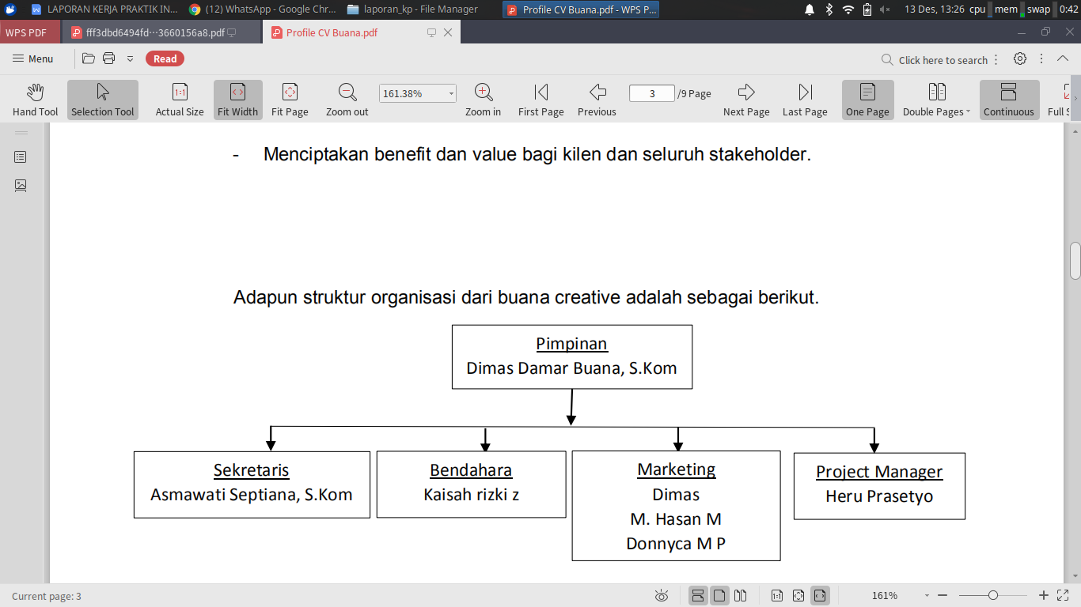

Gambar 2.3 Struktur Organisasi.

1. **Bidang Usaha**

CV. Buana Creative memiliki berbagai bidang usaha, yaitu:

* + 1. **Aplikasi *Web* dan *Mobile***

1. *Web Profile.*
2. *Web E-Commerce.*
3. Aplikasi Pelaporan.
4. Sistem Informasi.
5. Sistem Informasi Geografis.
6. Aplikasi *Android*.
7. Aplikasi IOS (*Iphone Operating System*).
8. *Dasboard Reporting*.
9. *Augmented Reality*.
   * 1. **Konsultan Digital**
10. *Mockup/prototype* aplikasi.
11. Perencanaan sistem informasi untuk pengembangan program dan monitoring pelaksanaan program.
12. Pengembangan institusi, pendidikan dan latihan terkait dunia digital.
    * 1. ***Video Solution***
13. *Video profile.*
14. *Video* animasi 2D dan 3D.
15. Iklan layanan masyarakat.
16. Iklan komersial.
17. Film pendek.
18. Optimasi sosial media untuk konten video.
    * 1. ***Graphic Solution***
19. Fotografi.
20. *Design brocure, flyer, anual report.*
21. *Design* logo
22. Produksi konten *internal news letter*.
23. *Media placement* (baliho, radio, tv).

**BAB III**

**RINCIAN PELAKSANAAN**

1. **Bidang Kerja**

Penempatan KPI di CV. Buana Creative yakni pada bagian *programmer* yang bertugas menganalisis kebutuhan, merancang dan membuat *website* yang dibimbing oleh Ibu Asmawati Septiana. Sebelum mengerjakan tugas ditempat KPI, terlebih dahulu mendapatkan pengarahan dan penjelasan dari pembimbing lapangan agar mengetahui tugas-tugas yang akan dikerjakan dengan harapan dapat meringankan tugas-tugas yang ada dalam perusahaan.

1. **Tugas Umum**

Tugas umum yang dilakukan selama KPI antara lain :

1. Membuat *form* menggunakan *java* dan terhubung dengan *database* mysql agar bisa melakukan *insert* data ke *database*.
2. Membuat Sistem Informasi Pariwisata menggunakan *Laravel*.
3. **Tugas Khusus**

Adapun dalam pelaksanaan KPI, masing-masing mahasiswa diberikan tugas khusus. Tugas khusus yang diberikan yaitu membuat Aplikasi *Reservasi* Hotel berbasis *website*.

Aplikasi *Reservasi* Hotel adalah sebuah aplikasi pemesanan hotel secara *online* dan juga dapat menampilkan informasi-informasi hotel. Tujuan membuat Aplikasi *Reservasi* Hotel ini agar memudahkan konsumen dalam memesan hotel serta membantu proses bisnis hotel.

1. **Perancangan Aplikasi *Reservasi* Hotel**

*Tools* atau aplikasi yang diperlukan sebelum membuat Aplikasi *Reservasi* Hotel yaitu :

1. PHP versi 7.2

PHP (*Hypertext Preprocessor*) adalah salah satu bahasa pemrograman yang digunakan untuk membangun sebuah aplikasi *website.* Php mudah didapatkan di berbagai situs.



Gambar 3.16 Logo PHP Versi 7.

1. *Web Server Apache*

*Apache* adalah *server* *website* yang dapat dijalankan di banyak sistem operasi yang berguna untuk melayani dan memfungsikan situs *website*.



Gambar 3.17 Logo *Apache.*

1. DBMS MySQL

MySQL adalah sebuah perangkat lunak sistem manajemen basis data SQL (Structure *Query Language*) atau DBMS (*Database Management System*) yang *multithread* dan *multiuser*.



Gambar 3.18 Logo MySql.

1. *Visual Studio Code*

*Visual Studio Code* adalah sebuah teks *editor* yang dibuat oleh *microsoft* untuk sistem operasi *multiplatform* yang mendukung banyak bahasa pemrograman.



Gambar 3.19 Logo *Visual Studio Code.*

1. **Pembuatan Aplikasi *Reservasi* Hotel**

Berikut adalah proses pembuatan Aplikasi *Reservasi* Hotel :

1. Membuat *NavBar* menggunakan *bootstrap*, caranya kunjungi situs *bootstrap* lalu cari *script* navbar *copy* *scriptnya* lalu *paste* pada *visual studio code* seperti pada gambar.

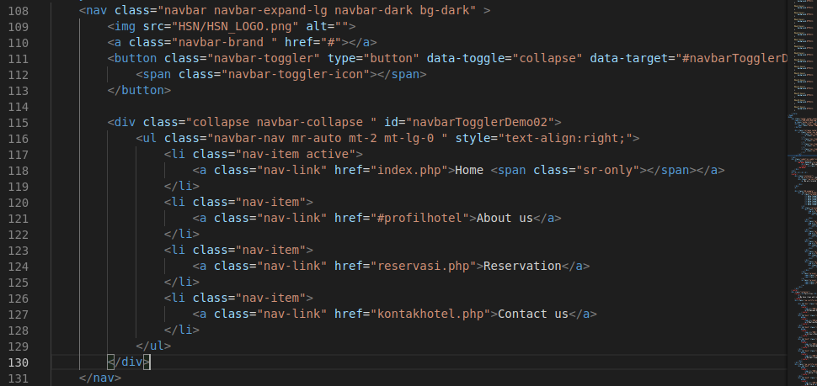

Gambar 3.20 *Source Code NavBar*.

1. Membuat *jumbotron* selamat datang, cari *script* *jumbotron*, *copy scriptnya* lalu *paste* pada *visual studio code* seperti gambar.

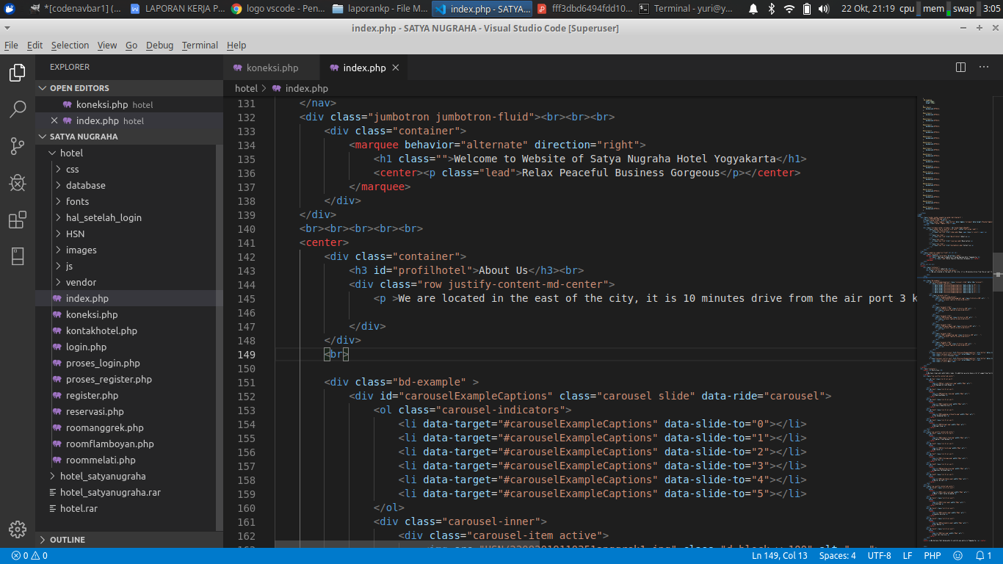

Gambar 3.21 *Source Code* *Jumbotron*.

1. Membuat profil hotel dalam bentuk *slider* atau gambar bergeser dan informasi lainya seperti fasilitas hotel, cari *scriptnya* lalu *paste* pada *visual studio code* seperti gambar.

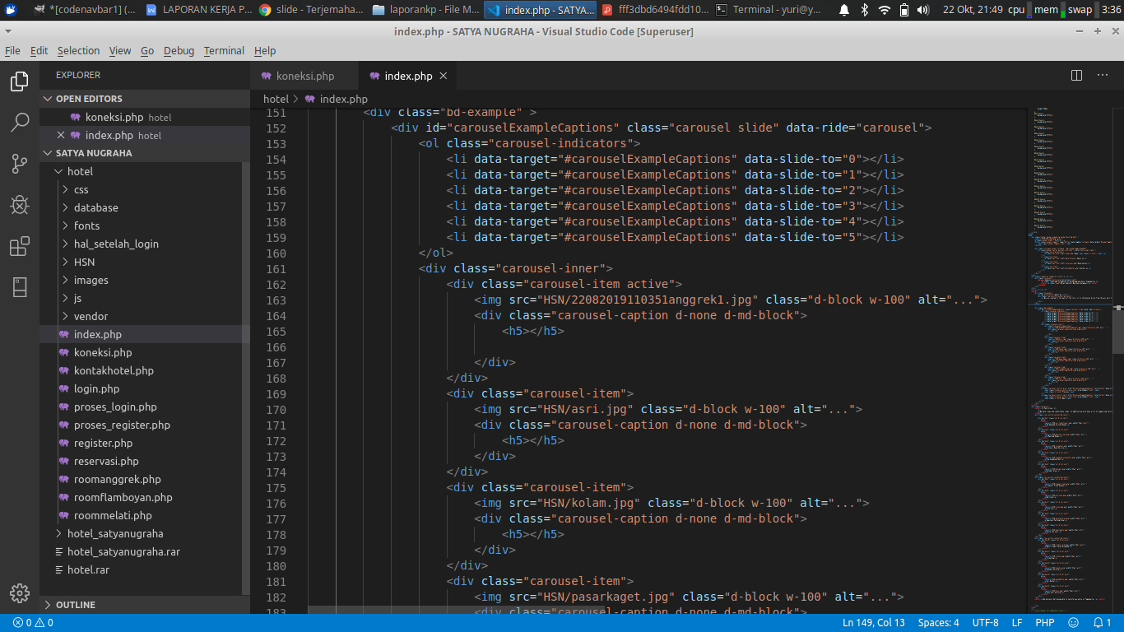

Gambar 3.22 *Source Code* Profil Hotel.

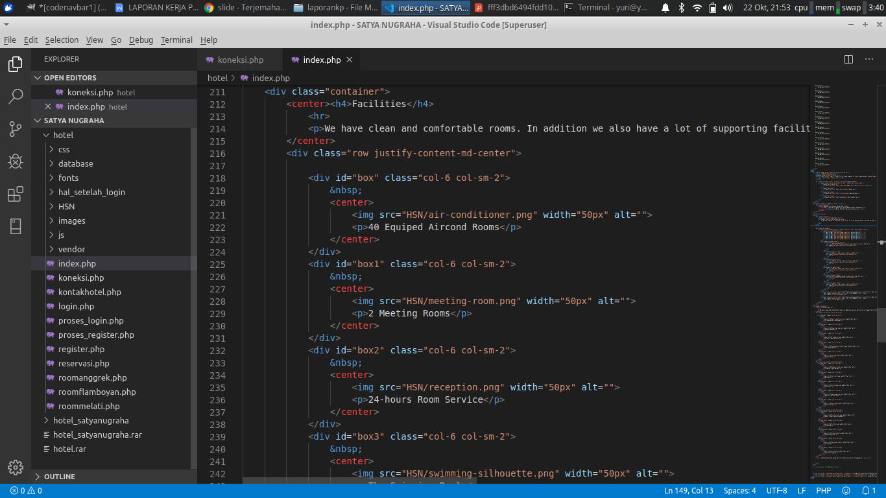

Gambar 3.23 *Source Code* Fasilitas Hotel.

1. Membuat *card view* untuk menampilkan tipe kamar, cari *card view copy scriptnya* lalu *paste* pada *visual studio code* seperti gambar.

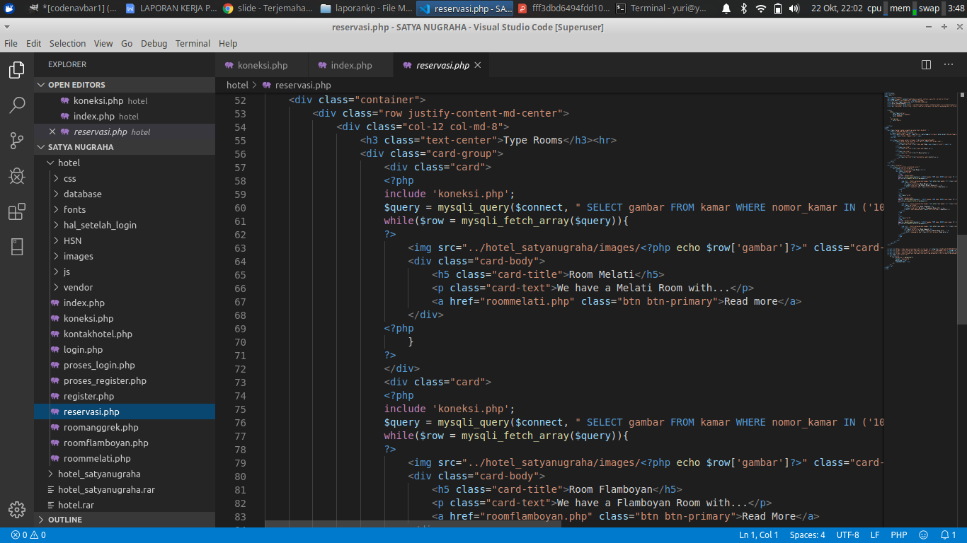

Gambar 3.24 *Source Code* Tipe Kamar.

1. Membuat *form reservasi* atau pemesanan hotel, cari *form* *copy* *scriptnya* lalu *paste* pada *visual studio code* seperti gambar.

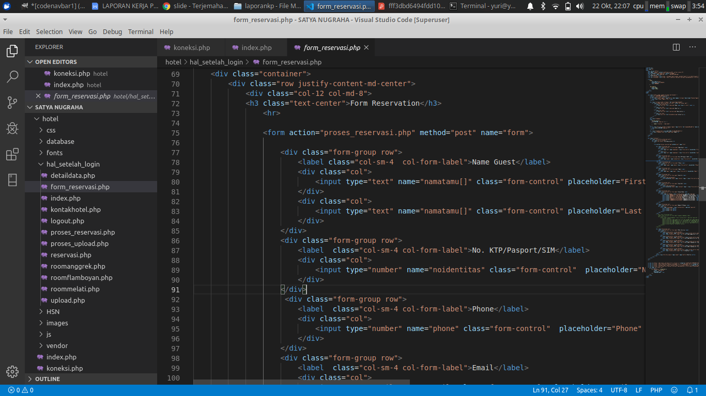

Gambar 3.25 *Source Code Form* *Reservasi* Hotel.

1. Membuat kontak hotel hanya menggunakan *grid* dan *icon* yang sesuai untuk informasinya, cari *grid copy scriptnya* lalu *paste* pada *visual studio code* seperti gambar.

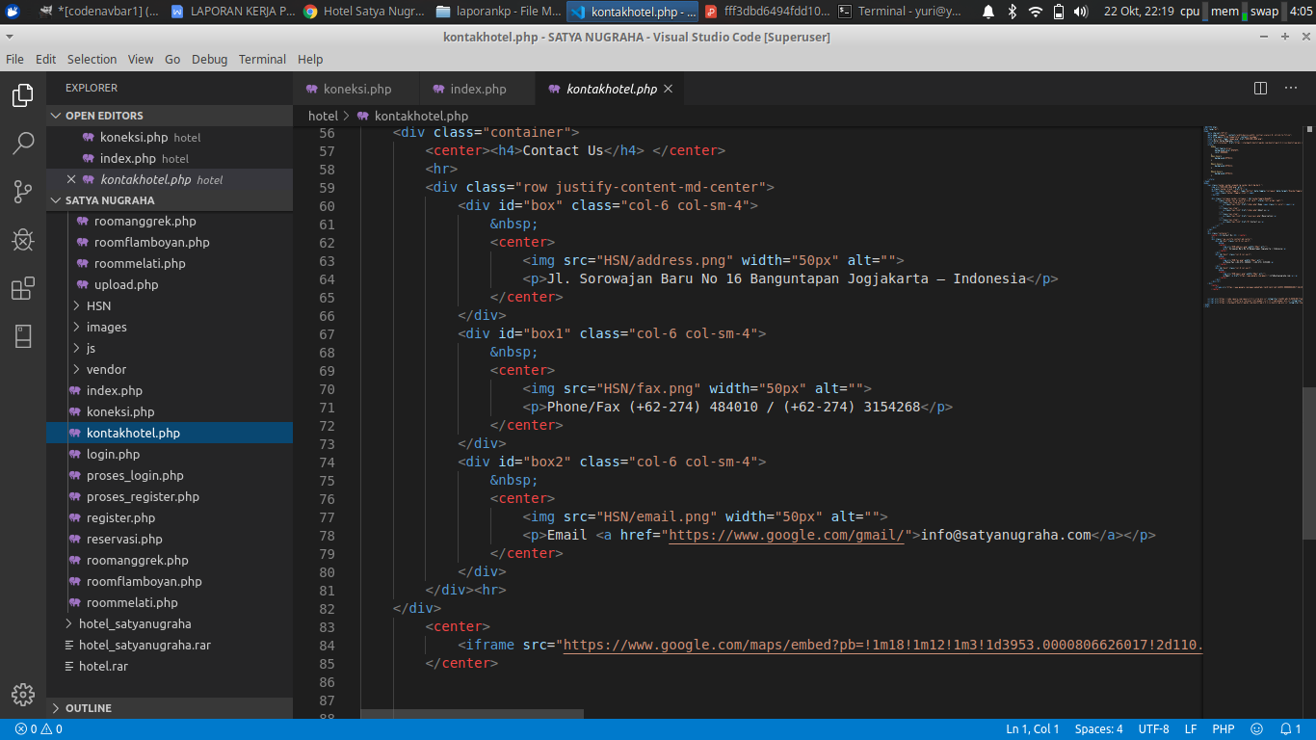

Gambar 3.26 *Source Code* Kontak Hotel.

1. **Hasil Pembuatan Aplikasi *Reservasi* Hotel**
2. Bagian NavBar yang berisi logo hotel dan menu seperti *home, about us, reservation, contact us* dapat di lihat pada gambar.

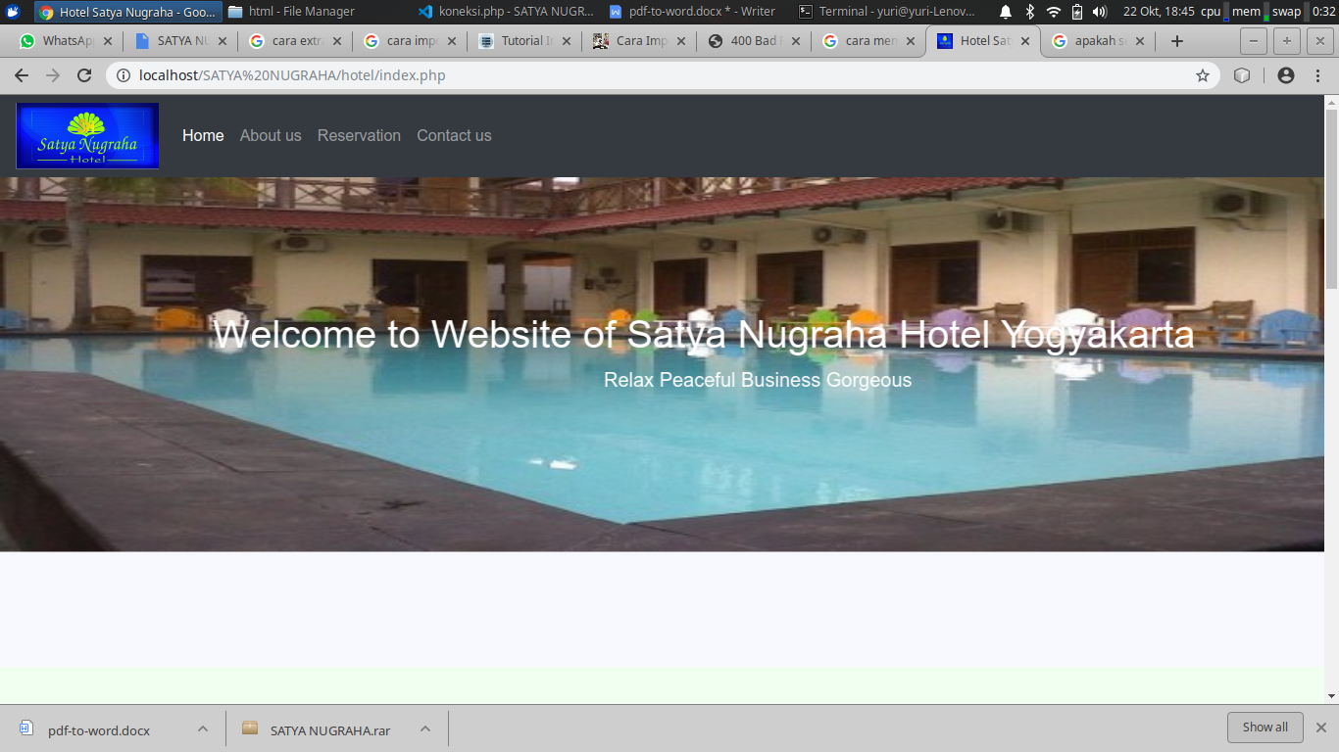

Gambar 3.27 Tampilan *NavBar.*

1. Bagian *Jumbotron* terletak di menu *home* yang berfungsi untuk menyambut konsumen yang mengunjungi situs hotel, dapat dilihat pada gambar.



Gambar 3.28 Tampilan *Jumbotron*.

1. Bagian Profil Hotel terletak di menu *about us* yang berisi informasi mengenai lingkungan hotel dan fasilitas, dapat dilihat pada gambar.

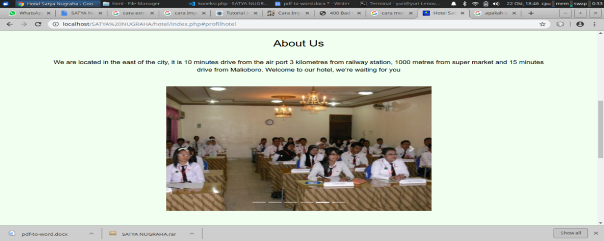

Gambar 3.29 Tampilan Profil Hotel.

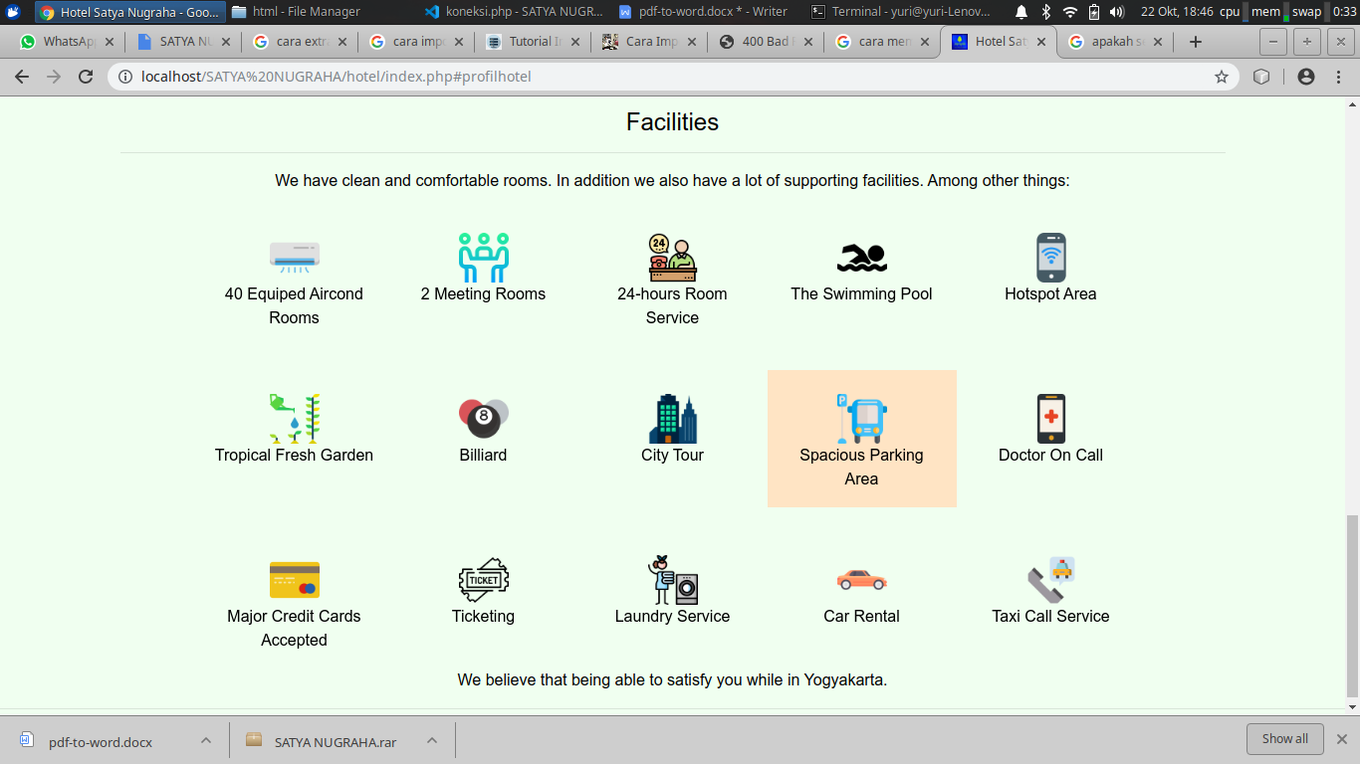

Gambar 3.30 Fasilitas Hotel.

1. Menu *reservasi* berisi tentang tipe kamar seperti pada gambar. tersedia juga tombol *readmore* untuk di arahkan ke informasi kamar seperti pada gambar.

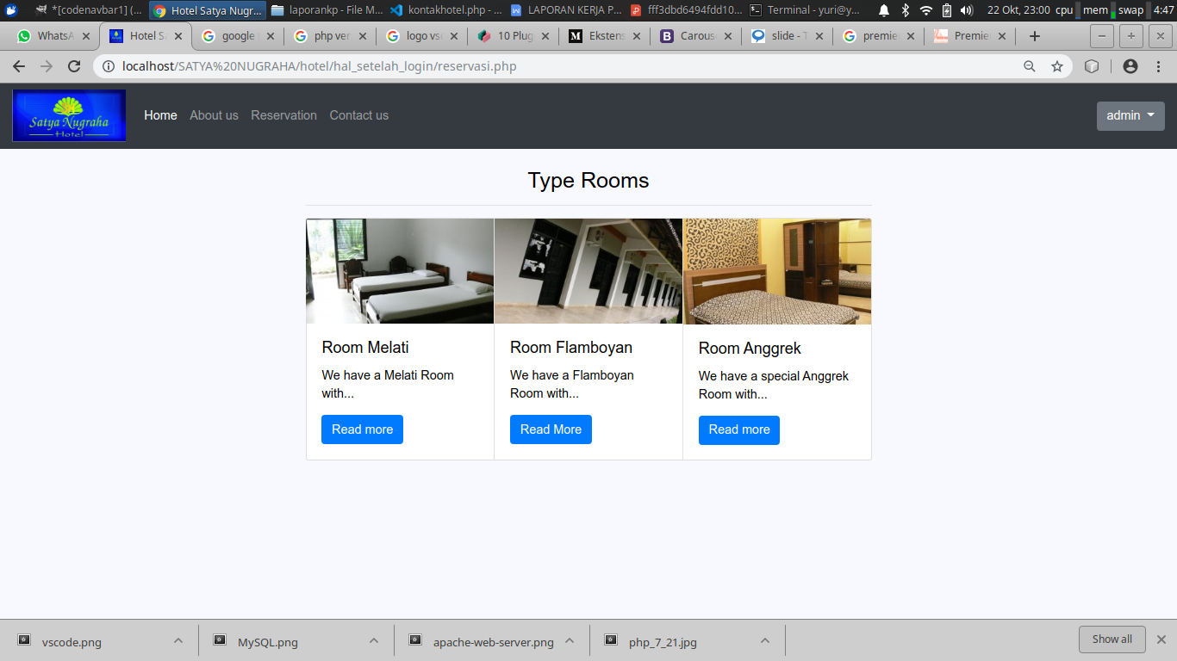

Gambar 3.31 Tampilan Tipe Kamar.

1. *Form* *Reservasi* berfungsi untuk mengisi data pemesan hotel, seperti pada gambar.

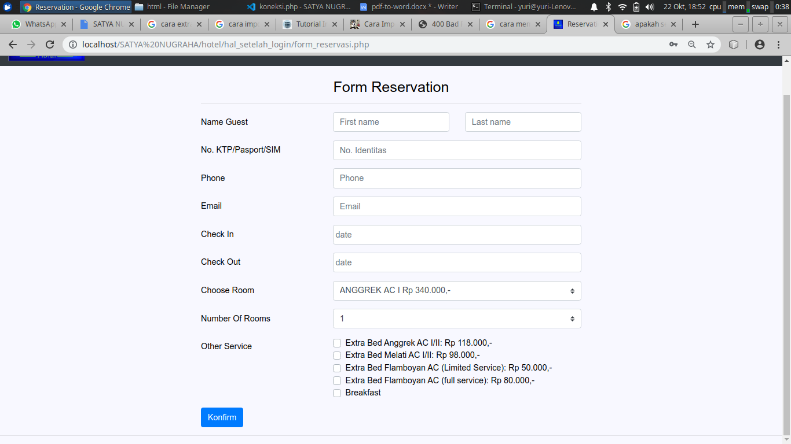

Gambar 3.32 Tampilan *Form* *Reservasi* Hotel.

1. Bagian kontak hotel terletak pada menu *contact us* yang berfungsi agar konsumen mudah menghubungi pihak hotel.

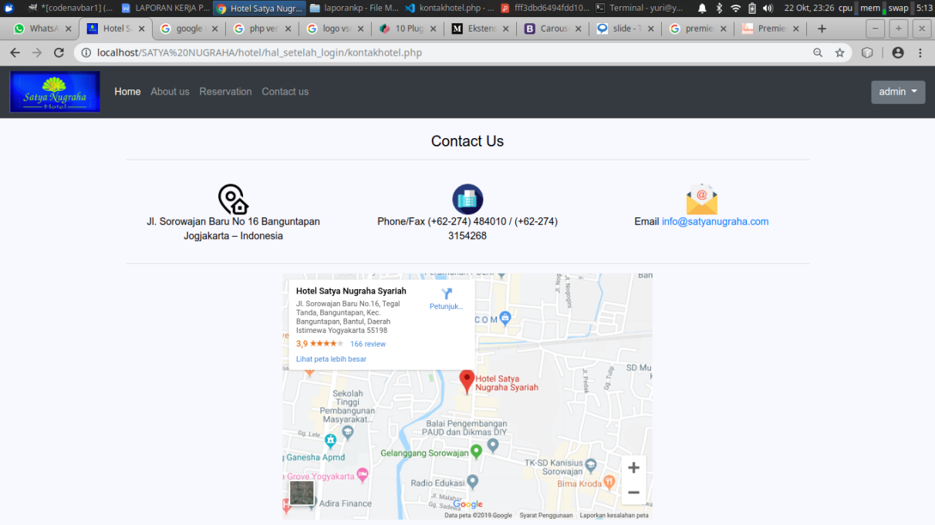

Gambar 3.33 Tampilan Kontak Hotel.

**BAB IV**

**PENUTUP**

1. **Kesimpulan**

Adapun kesimpulan yang dapat diambil dari laporan KPI ini adalah sebagai berikut :

1. Kegiatan KPI ini menambah ilmu tentang bagaimana cara kerja dan pengalaman bekerja di dunia industri.
2. Kegiatan KPI ini membuat mahasiswa bisa memahami kebutuhan sebagai *programmer* khusunya di bidang pembuatan *website*.
3. Selama Kegiatan KPI mahasiswa bisa lebih fokus dalam mengerjakan proyek dari perusahaan.
4. Kegiatan KPI membuat mahasiswa mengerti cara beradaptasi dengan lingkungan dan orang-orang yang baru.
5. **Saran**

Berdasarkan pengalaman mahasiswa selama mengikuti KPI di CV. Buana Creative, mahasiswa memiliki beberapa saran diantaranya :

1. Dalam melaksanakan KPI, sebelum terjun langsung ke lapangan mahasiswa harus sudah memiliki bekal materi tentang apa yang akan dipraktikan, baik itu di dapat dari referensi-referensi maupun bertanya secara langsung pada pembimbing.
2. Mahasiswa sebaiknya tidak hanya fokus pada hal teknis namun juga hal-hal non teknis seperti berinteraksi dengan pekerja di lingkungan kerja.
3. Mahasiswa sebaiknya sudah menyiapkan mental yang kuat agar tidak mudah menyerah ketika menerima proyek dari pembimbing KPI.

**LAMPIRAN**

Lampiran 1 Surat Ijin KPI

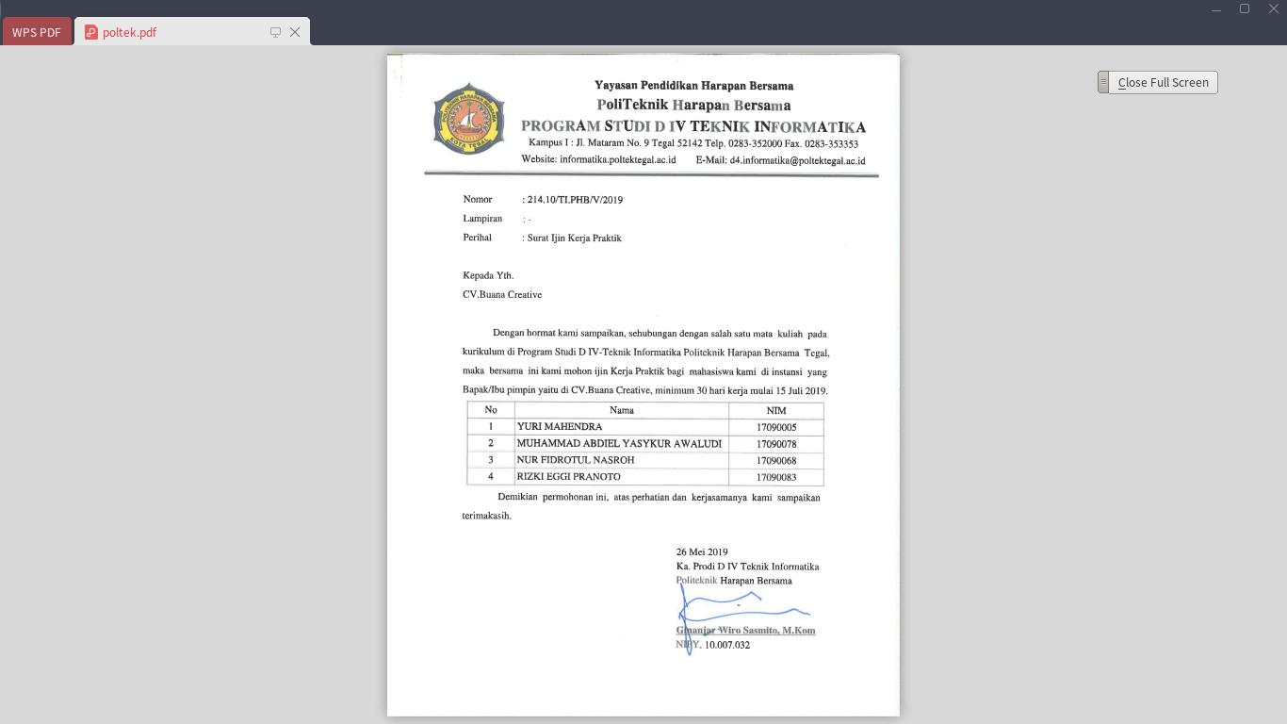

Lampiran 2 Balasan Surat Ijin KPI

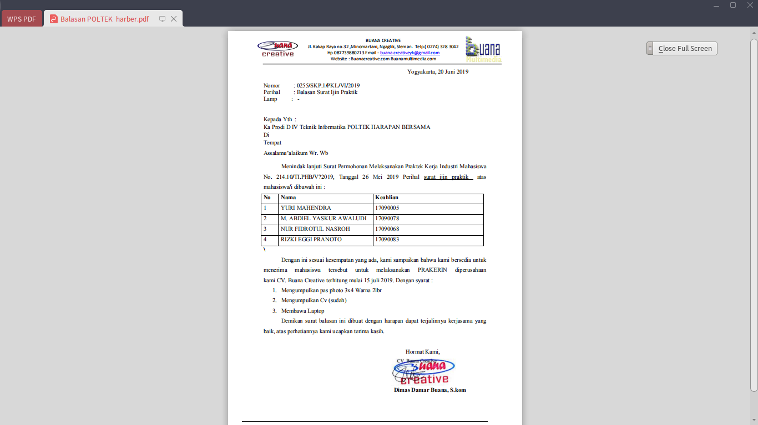

Lampiran 3 Catatan Kegiatan Harian

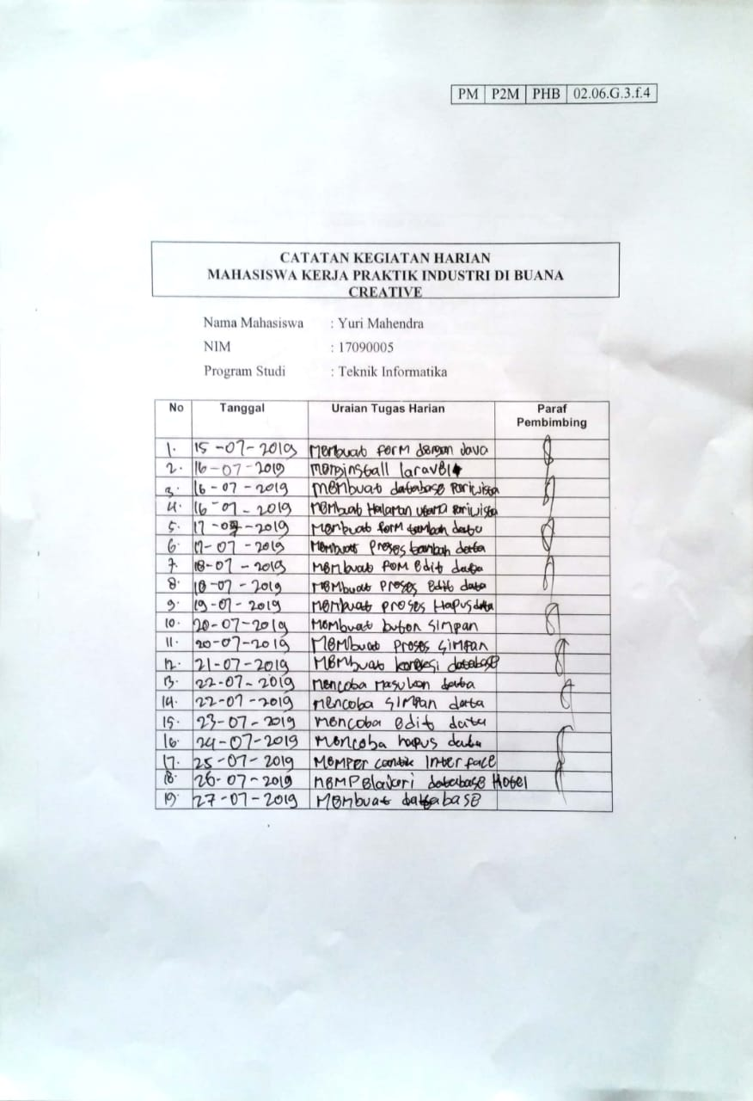

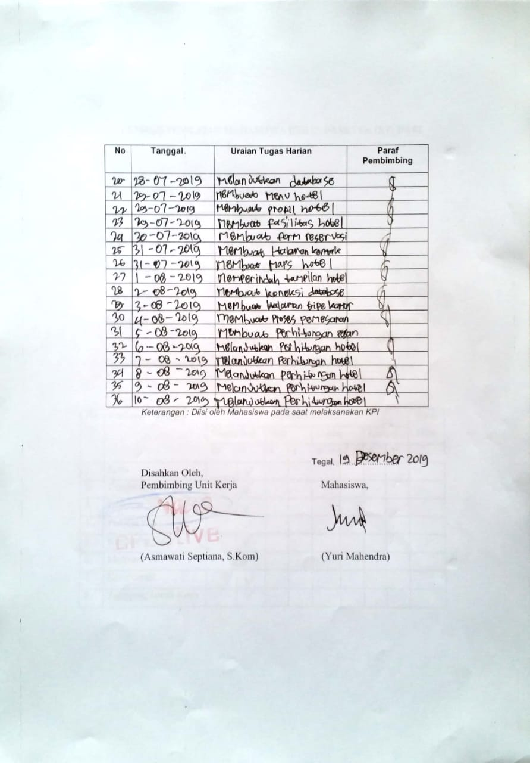

Lampiran 4 Lembar Penilaian Mahasiswa KPI

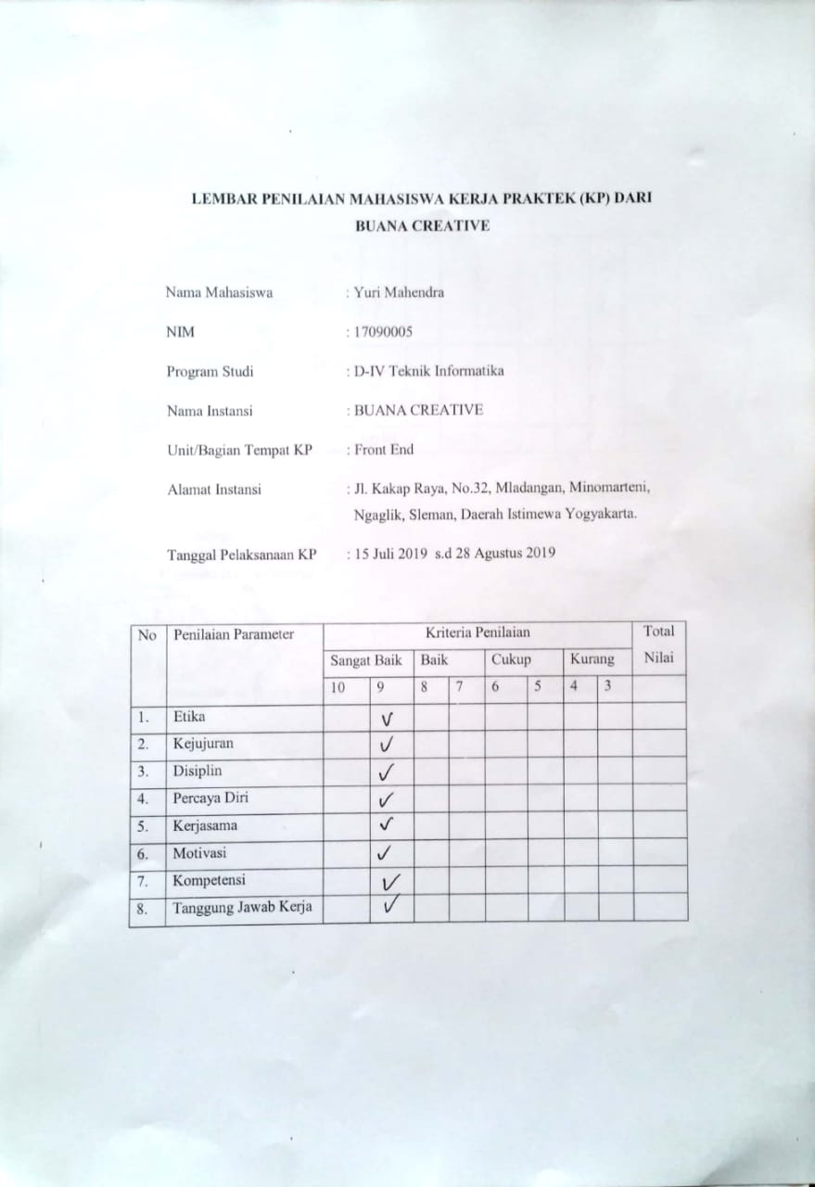

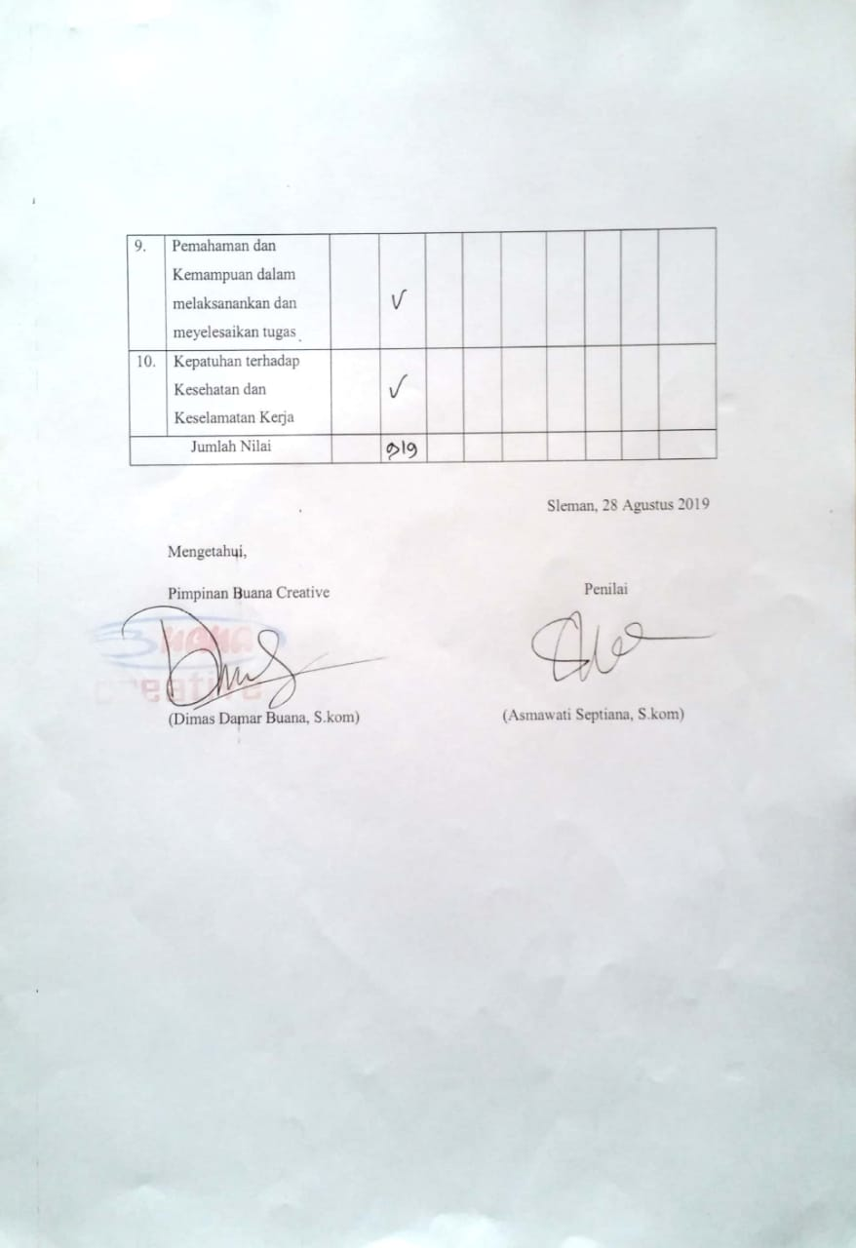

Lampiran 5 Surat Kesediaan Pembimbing

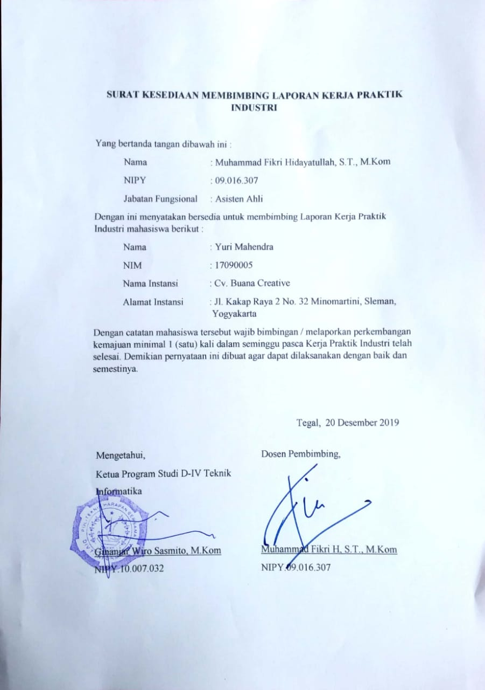

Lampiran 6 Lembar Bimbingan

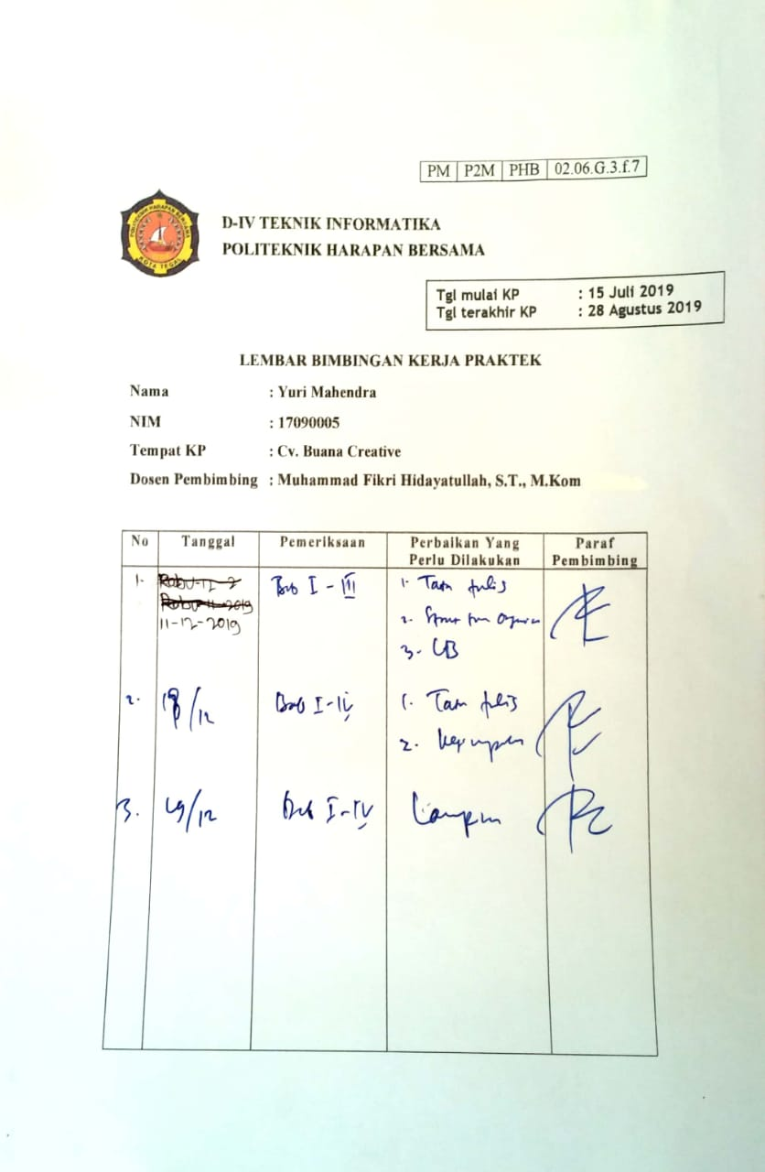

**DOKUMENTASI**

